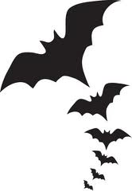
Институт иностранных языков и литературы
Учебно-методический центр «УдГу-Лингва»
Национальная ассоциация преподавателей английского языка

Halloween
по-английски!
Join us for a cultural celebration, along with snacks, a movie, and great conversation.

Students of all skill levels are welcome!
November 1st, 16:30
Building 2, Room 310
Встречу ведет:

Adam Ethan Emerson
Стипендиат программы Фулбрайт в Ижевске (США)

Контакты: тел. 916-267, udsu-lingva@yandex.ru

